NOMBRE DEL ALUMNO/A: Juan Matés Castillo
MÓDULO: Despliegue de Aplicaciones Web
EVALUACIÓN Y FECHA: – Boletín Primer Trimestre-- Examen

Este es un examen parcial del primer trimestre para la asignatura de Despliegue de Aplicaciones Web
Este examen cubre los RA’s definidos en la Programación Didáctica del módulo: RA1, RA2, RA3, RA4, RA5, RA6
INSTRUCCIONES:
No está permitido copiar de cualquier IA. Todos los exámenes se auditarán para ver el grado de conocimientos expresadas por una IA como respuesta a los ejercicios
El incumplimiento de estas normas será la calificación de 0.
Debe contestar a los ejercicios que se enuncian a continuación utilizando el espacio que considere.
Este examen habrá que entregarlo el día del examen, según consta la tarea asociada
NORMAS DE ENTREGA: (de obligado cumplimiento)
Se entregará un único documento en formato digital. con las respuestas a los ejercicios propuestos.
El nombre del fichero será: apellido1nombre.doc

En cada página, antes de resolver y contestar el ejercicio correspondiente, se ha de pegar el enunciado del ejercicio
El ejercicio ha de estar completo según lo que se solicite para obtener la máxima nota en dicho ejercicio.
Cualquier no conformidad con las normas de entrega será calificada con puntuación 0.
Se valorará más la correcta configuración y explicación que la cantidad de tareas completadas

RÚBRICA RESUMIDA
Bloque | Comentario | Peso | Peso Ponderado Nota Final
PARTE 1: Infraestructura utilizada |  | 100% | 25%
PARTE 2 – Desarrollo de la Practica | La no realización de una tarea implica calificación cero en su subapartado. | 100% | 25%
 | Preparación y SSH | 20% | 25%
 | Apache | 15% | 25%
 | Host Virtual | 15% | 25%
 | DNS Local | 15% | 25%
 | HTTPS / SSL | 15% | 25%
 | Docker | 10% | 25%
 | Ansible | 10% | 25%
PARTE 3 – INCIDENCIAS |  | 100% | 25%
PARTE 4 – PREGUNTAS TEÓRICO-PRÁCTICAS |  | 100% | 25%
TOTAL PONDERADO |  |  | 100%

ENUNCIADO
No Me Toques el Puerto S.L. es una empresa andaluza dedicada al desarrollo de aplicaciones web sencillas pero bien desplegadas, donde cada servicio está en su sitio y cada puerto bien controlado. La empresa quiere publicar su web corporativa garantizando acceso seguro, orden en los servicios y posibilidad de automatizar futuros despliegues. Para ello, solicita un entorno correctamente configurado, documentado y preparado para crecer sin romper nada “que ya estaba funcionando”.
La empresa te solicita desplegar una aplicación web estática en un entorno Linux, asegurando:
- Acceso por nombre de dominio
- Separación por host virtual
- Acceso seguro (HTTPS)
- Automatización básica
- Uso de contenedores
- Acceso remoto seguro
Todo el proceso debe documentarse mediante capturas y respuestas técnicas.

Infraestructura del examen
Máquinas
- 1 Ubuntu Server 22.04
- VirtualBox / VMware
- NAT
- La resolución de nombres se realizará mediante /etc/hosts (no se requiere DNS real).
Software permitido
- Apache
- OpenSSL
- Docker
- Ansible
- Cliente SSH
- Editor de texto
- Navegador

PARTE 1: Infraestructura utilizada
Incluir las capturas correspondientes

- Sistema operativo:

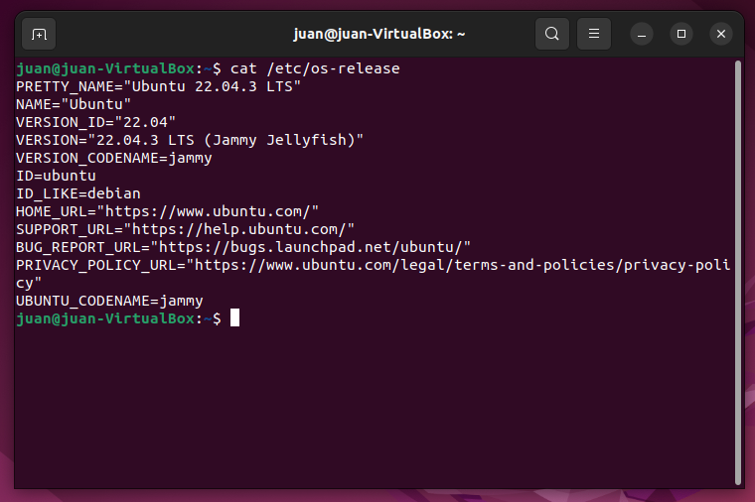

- IP del servidor:
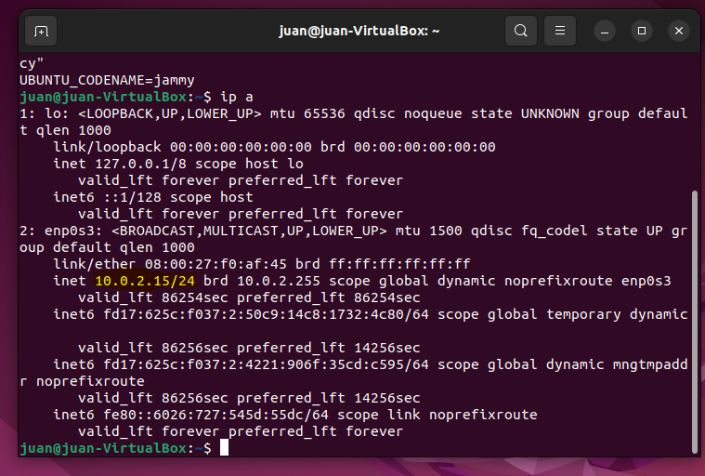

- Servicios configurados:
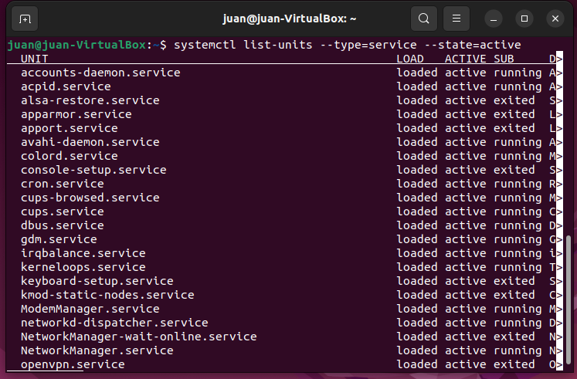
PARTE 2 – Desarrollo de la Practica
Incluir las capturas necesarias y las explicaciones que se soliciten
Tarea 1 – Acceso remoto (SSH)
- Descripción breve de lo realizado: (3–4 líneas)
- Accede por SSH al servidor.
- Verifica conectividad.
Captura obligatoria
- Sesión SSH activa

- Instalación del servicio OpenSSH y verificamos su instalación

- Comprobamos que el servidor ssh está activo
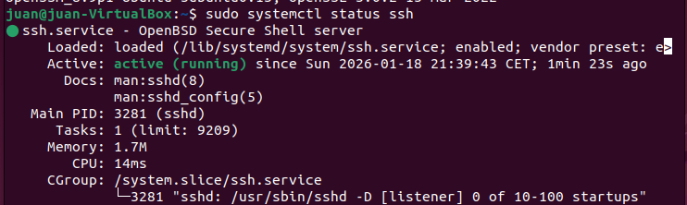

- Configuramos el servicio ssh y reiniciamos para aplicar los cambios
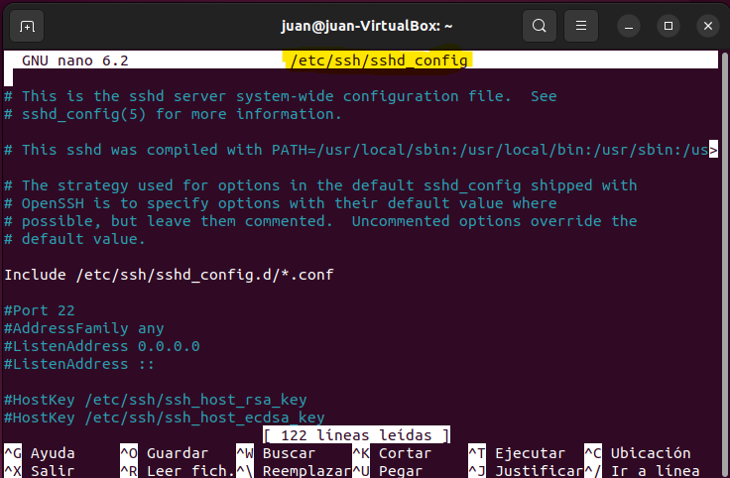

(como no he hecho cambios no hace falta reiniciar)
- Permitir el puerto SSH en el firewall (UFW)
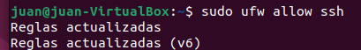

- Configuramos la red de la máquina virtual (para ello debemos apagarla) la opción elegida para configurar la red es: Adaptador NAT + redirección de puertos.
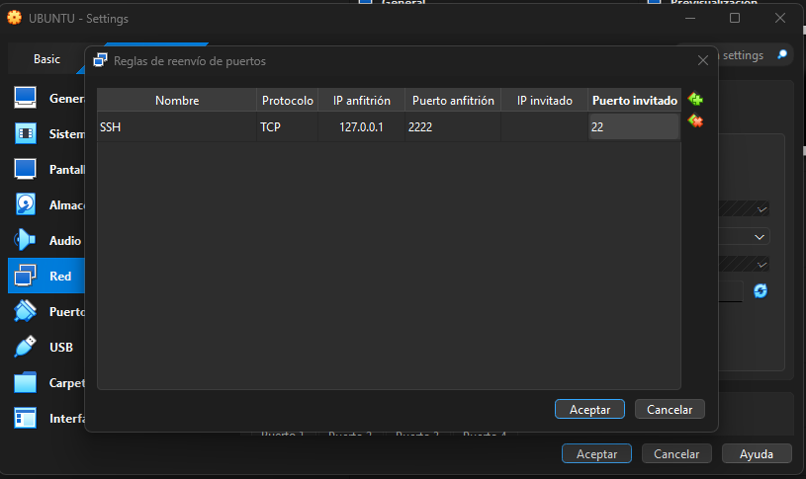
- Establecemos conexión desde la máquina anfitriona
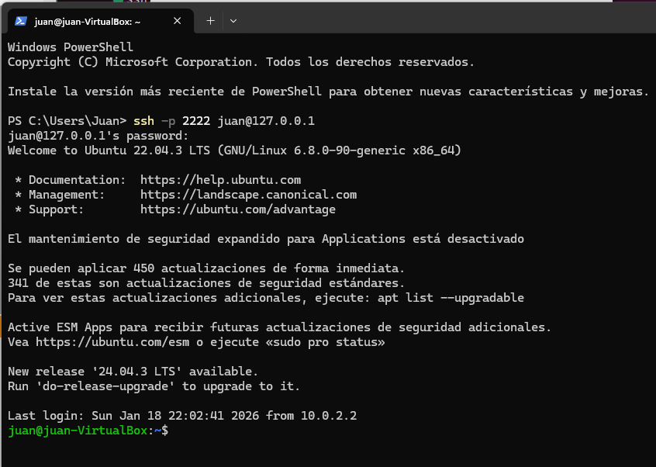

Tarea 2 – Instalación y arquitectura de Apache
- Descripción breve de lo realizado: (3–4 líneas) Abrimos la máquina virtual Ubuntu, actualizamos los repositorios sudo apt update e instalamos el paquete de Apache con el comando sudo apt install apache2 -y. Una vez hecho eso, para verificar el servicio ponemos sudo systemctl status apache2.
- Instala Apache.
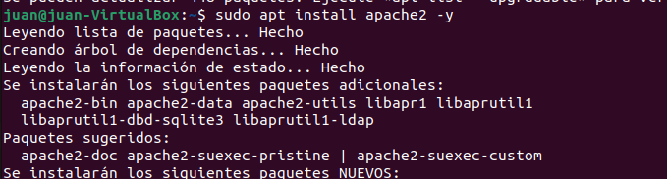
- Explica brevemente:
  - Directorio de configuración: “/etc/apache2/” contiene los archivos maestros de configuración como “apache2.conf” y las carpetas “sites-available”.
  - Directorio de logs: “/var/log/apache2/” Aquí se guardan los errores (errors.log) y las visitas de los usuarios
  - Directorio web: “/var/www/html/” es la ruta por defecto donde encontramos los archivos con extensión html.
Captura Obligatoria
- Apache activo
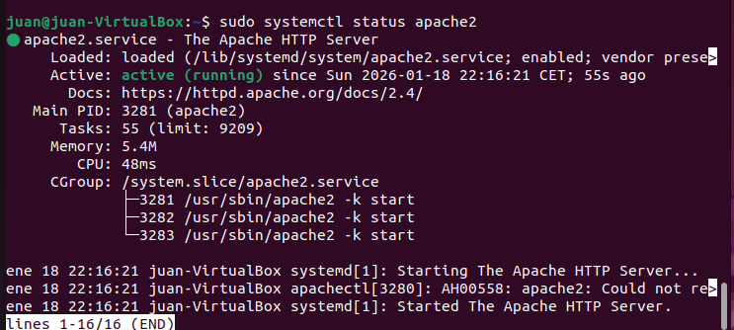

Tarea 3 – Configuración de Host Virtual
- Descripción breve de lo realizado: (3–4 líneas)
- Crea un host virtual:
  - Dominio: empresa.local
  - DocumentRoot propio
- El host virtual debe configurarse mediante un archivo propio en sites-available y habilitarse correctamente.
- Página HTML simple con tu nombre y curso.
Capturas Obligatorias
- Configuración del VirtualHost
- Página web funcionando

- Permitimos el acceso web estándar, protocolo HTTP
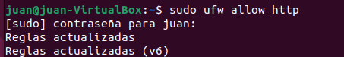
- Para configurar apache en Ubuntu 22.04 tendremos que trabajar sobre sus archivos de configuración, organizados bajo la ruta /etc/apache2.
Primero editamos el fichero de configuración principal.
Dentro del archivo incluimos la directa siguiente (dominio de mi servidor). Una vez hecho guardamos los cambios y recargamos apache:
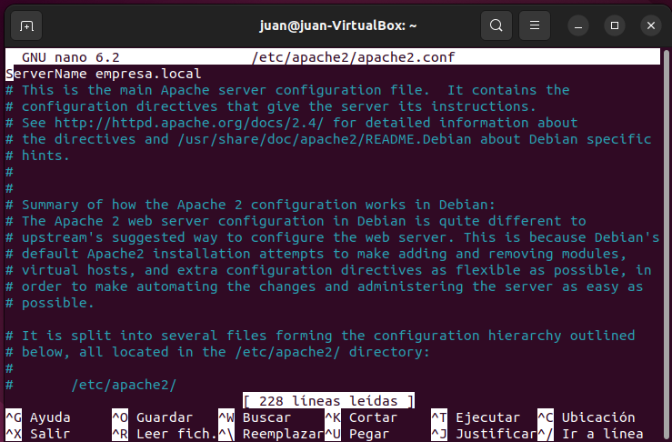
- Creamos el directorio de nuestro sitio web y le damos permisos al usuario:
- Ahora creamos los archivos de configuración por cada sitio web
- Editamos el archivo:
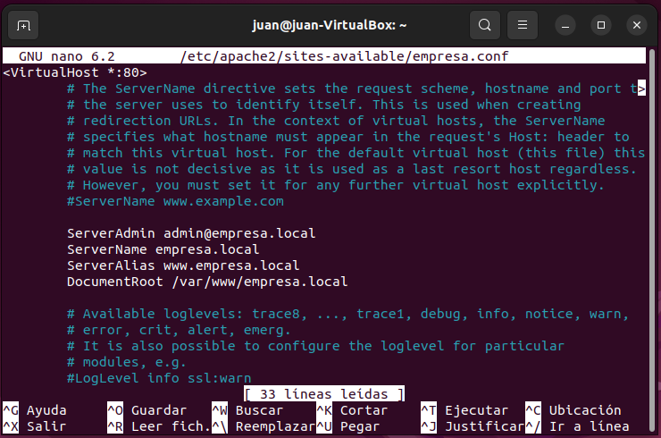
- Ahora procedemos a publicar los sitios:
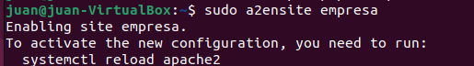
- Deshabilitamos el sitio por defecto que tiene apache
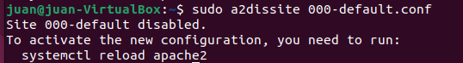
- Reiniciamos apache

- A continuación, configuramos el protocolo HTTPS
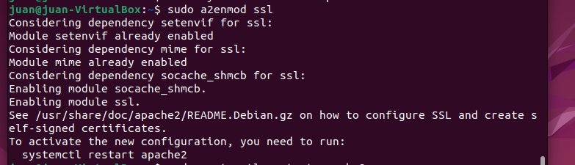
- Crearemos dominios locales y certificados autofirmados:
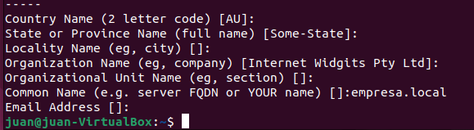
- Ahora creamos la configuración para el servidor virtual, en el subdirectorio sites-available/:
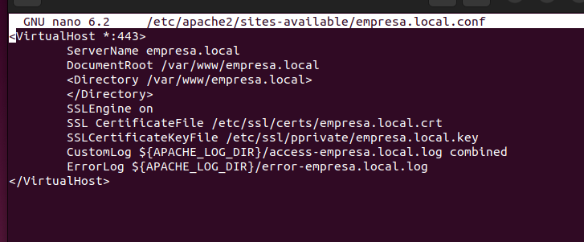

Tarea 4 – Resolución DNS local
- Descripción breve de lo realizado: (3–4 líneas)
- Configura /etc/hosts para resolver empresa.local.
- Verifica acceso por navegador.
Captura Obligatoria
- Acceso por nombre de dominio

Tarea 5 – Certificado SSL Y HTTPS
- Descripción breve de lo realizado: (3–4 líneas)
- Genera un certificado autofirmado.
- Activa HTTPS en Apache.
- Redirige HTTP → HTTPS.
- No se penalizará la advertencia de seguridad del navegador por certificado autofirmado.
Capturas Obligatorias:
- Certificado creado
- Acceso HTTPS

Tarea 6 – Despliegue con Docker
- Descripción breve de lo realizado: (3–4 líneas)
- Crea un contenedor Docker con Apache.
- Publica una página HTML simple.
- El contenedor Docker puede ejecutarse en un puerto distinto (por ejemplo 8080).
- Explica diferencia:
  - Apache nativo vs Docker
Capturas Obligatorias:
- docker ps
- Web funcionando en contenedor

Tarea 7 – Automatización con Ansible
- Descripción breve de lo realizado: (3–4 líneas)
- Playbook que:
  - Instale Apache
  - Copie un HTML
- Ejecutarlo correctamente.
- El playbook puede ejecutarse en local (localhost), no es necesario inventario remoto.
Capturas Obligatorias:
- Playbook
- Ejecución exitosa

PARTE 3 – Incidencias
- Problemas encontrados
- Cómo se resolvieron

PARTE 4 – PREGUNTAS TEÓRICO-PRÁCTICAS (máx. 5 líneas)
- Diferencia entre HTTP y HTTPS.
- ¿Qué es un host virtual y por qué se usa?
- ¿Qué problema soluciona SSL?
- ¿Qué ventajas aporta Docker?
- Diferencia entre despliegue manual y con Ansible.
- ¿Qué función cumple SSH?
- ¿Qué pasaría si el DNS falla?
- Diferencia entre contenedor y máquina virtual.
- ¿Por qué es importante la automatización?
- ¿Qué parte te pareció más crítica del despliegue?

